 | DEPARTMENT OF COMPUTER ENGINEERING (DCE)  SOC DESIGN  MMH: SOCD334264
Group: [Nhóm ...]
Name: [Họ tên - MSSV]
LAB 3 – DESIGNING WITH HLS TRÊN ZYNQ-7000
Báo cáo trình bày quá trình xây dựng, mô phỏng, tổng hợp và tối ưu bộ nhân ma trận bằng High-Level Synthesis (HLS) trên nền tảng Zynq-7000. Bài thực hành bám theo Chapter 3 của The Zynq Book Tutorials nhưng được thực hiện trên Vitis Unified IDE 2026.1 thay cho Vivado HLS 2015.1; vì vậy giao diện công cụ và một số số liệu scheduling có thể khác so với tài liệu cũ. Toàn bộ nhận xét định lượng trong báo cáo sử dụng kết quả thực tế thu được từ project của bài làm.
Giới thiệu bài Lab
Lab 3 tập trung vào luồng thiết kế HLS: mô tả thuật toán bằng C/C++, kiểm chứng chức năng bằng C Simulation, tổng hợp thành RTL, phân tích latency/Initiation Interval/tài nguyên và cuối cùng kiểm chứng tương đương C/RTL bằng XSim. Bài toán sử dụng phép nhân hai ma trận 5×5, trong đó hai ma trận đầu vào có phần tử 8 bit và ma trận kết quả sử dụng phần tử 16 bit.
Mục tiêu bài Lab
• Làm quen với Vitis Unified IDE 2026.1 và quy trình tạo HLS Component cho thiết bị Zynq-7000.
• Hiểu cách HLS chuyển ba vòng lặp Row–Col–Product của phép nhân ma trận thành kiến trúc RTL.
• Đánh giá tác động của PIPELINE khi đặt ở Product, Col và toàn bộ hàm matrix_mult.
• Khảo sát ARRAY_RESHAPE như một kỹ thuật tăng băng thông truy cập mảng và giảm giới hạn memory-port.
• So sánh latency, interval, II, DSP, FF và LUT giữa các phương án tối ưu.
• Phân tích Interface Synthesis: AP_MEMORY, tín hiệu address/data/CE/WE và giao thức điều khiển ap_ctrl_hs.
• Kiểm chứng RTL bằng C/RTL Co-Simulation với Verilog và XSim.
Công cụ cần thiết
• Phần mềm: AMD Vitis Unified IDE 2026.1 (Build 6493734).
• Target: ZedBoard / Zynq-7000, device xc7z020clg484-1.
• RTL dùng cho C/RTL Co-Simulation: Verilog; simulator: XSim.
• Clock target dùng nhất quán cho các phương án: 5 ns.
• Nguồn bài: matrix_mult.cpp, matrix_mult.h và matrix_mult_test.cpp trong các thư mục tut3A/tut3B/tut3C và các bản sao tối ưu.
Kết quả đạt được
• C Simulation của các cấu hình chính đều đạt “Test passed!”.
• Baseline đạt 686 cycles ở C/RTL Co-Simulation và sử dụng 1 DSP, 55 FF, 203 LUT.
• Product PIPELINE giảm CoSim latency xuống 130 cycles.
• Col PIPELINE giảm xuống 83 cycles nhưng target II=1 không đạt; synthesis báo Resource Limitation và II thực tế bằng 3.
• Col PIPELINE + ARRAY_RESHAPE đạt II=1 và giảm CoSim latency xuống 33 cycles với 3 DSP.
• Function PIPELINE đạt 27 cycles nhưng tài nguyên tăng mạnh lên 75 DSP, 8196 FF, 5075 LUT.
• Function PIPELINE + ARRAY_RESHAPE là phương án nhanh nhất trong các phép đo với 26 cycles; đổi lại sử dụng 75 DSP, 8612 FF và 4838 LUT.
• Interface Synthesis xác định các cổng AP_MEMORY và block-level control ap_ctrl_hs; khi reshape, dữ liệu a và b được mở rộng từ 8 bit lên 40 bit và address giảm từ 5 bit xuống 3 bit.

Phần công việc thực hiện
A. Cơ sở lý thuyết và bài toán
A.1 High-Level Synthesis và luồng kiểm chứng
High-Level Synthesis cho phép mô tả thuật toán bằng C/C++ rồi tự động sinh RTL. Trong Lab này, quá trình kiểm chứng được chia thành ba lớp. C Simulation xác nhận thuật toán và testbench đúng ở mức phần mềm. C Synthesis tạo kiến trúc RTL và cung cấp các ước lượng timing, latency, interval, II và tài nguyên. C/RTL Co-Simulation chạy testbench với RTL đã sinh để kiểm tra RTL có tạo kết quả tương đương mô hình C hay không.
Hai chỉ số quan trọng trong phần tối ưu là latency và Initiation Interval (II). Latency biểu diễn số chu kỳ cần để hoàn thành một transaction hoặc một iteration tùy mức báo cáo. II biểu diễn khoảng cách nhỏ nhất giữa hai lần khởi đầu liên tiếp của một pipeline. II=1 là trạng thái lý tưởng về throughput vì pipeline có thể nhận một iteration mới ở mỗi chu kỳ, tuy nhiên điều kiện này chỉ đạt được khi phụ thuộc dữ liệu và tài nguyên phần cứng cho phép.
A.2 Thuật toán nhân ma trận 5×5
Hàm matrix_mult sử dụng ba vòng lặp lồng nhau. Vòng Row chọn hàng i của ma trận A, vòng Col chọn cột j của ma trận B và vòng Product thực hiện tích vô hướng theo chỉ số k. Với kích thước 5×5, một lần gọi hàm tạo 25 phần tử đầu ra và mỗi phần tử cần 5 phép nhân–cộng.
void matrix_mult(
mat_a a[IN_A_ROWS][IN_A_COLS],
mat_b b[IN_B_ROWS][IN_B_COLS],
mat_prod prod[IN_A_ROWS][IN_B_COLS])
{
Row: for(int i = 0; i < IN_A_ROWS; i++) {
Col: for(int j = 0; j < IN_B_COLS; j++) {
prod[i][j] = 0;
Product: for(int k = 0; k < IN_B_ROWS; k++) {
prod[i][j] += a[i][k] * b[k][j];
}
}
}
}
Đối tượng | Kích thước | Kiểu phần tử | Hướng
a | 5×5 | char / 8 bit | Input
b | 5×5 | char / 8 bit | Input
prod | 5×5 | short / 16 bit | Output

A.3 Cấu hình chung cho các phép đo
Để các phương án tối ưu có thể so sánh công bằng, cùng một target part và clock được sử dụng xuyên suốt. Dòng syn.compile.pipeline_loops=0 được thêm để tắt auto-pipeline của compiler; do đó tác động quan sát được chủ yếu đến từ các directive được đặt chủ động trong source.
part=xc7z020clg484-1
[hls]
package.output.format=ip_catalog
package.output.syn=false
syn.top=matrix_mult
clock=5ns
syn.compile.pipeline_loops=0
Thông số | Giá trị
Target device | xc7z020clg484-1
Clock target | 5 ns
RTL CoSim | Verilog
Simulator | XSim
Auto-pipeline | Tắt (pipeline_loops=0)

B. Exercise 3A – Creating Projects in HLS
B.1 Tạo HLS Component và tổ chức source
Trong Vitis Unified IDE 2026.1, luồng “project/solution” của Vivado HLS cũ được thể hiện bằng HLS Component. Component baseline có tên matrix_mult_prj. Hai file thiết kế matrix_mult.cpp, matrix_mult.h được thêm vào Sources; matrix_mult_test.cpp được thêm vào Test Bench; top function là matrix_mult.
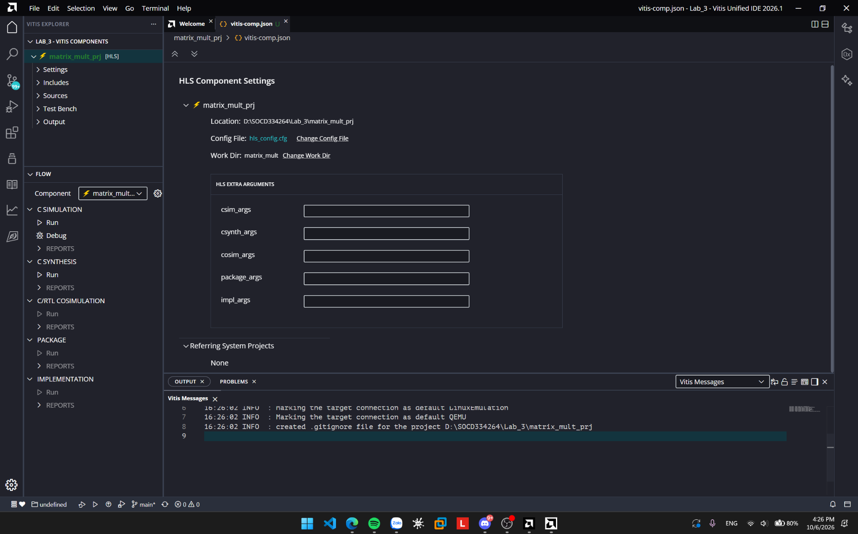
Hình 1: HLS Component matrix_mult_prj sau khi tạo trong Vitis Unified IDE 2026.1
Ảnh cho thấy component baseline đã được tạo trong workspace Lab_3. Flow bên trái cung cấp các bước C Simulation, C Synthesis và C/RTL Co-Simulation; đây là ba bước chính được sử dụng trong Lab 3.

B.2 C Simulation của thiết kế baseline
C Simulation được chạy trước khi tổng hợp để xác nhận source và testbench không có lỗi chức năng. Testbench thực hiện cùng phép nhân ma trận bằng mô hình tham chiếu và hàm HLS, sau đó so sánh kết quả. Kết quả thực tế hiển thị “Test passed!”, CSim hoàn tất với 0 errors.
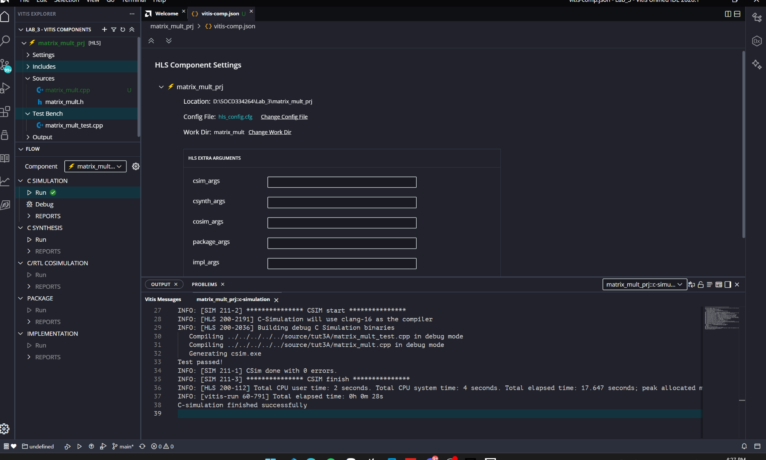
Hình 2: C Simulation của matrix_mult_prj hoàn tất thành công
Kết quả này xác nhận thuật toán C và testbench hoạt động đúng trước khi chuyển sang RTL. Đây là điều kiện cần để các thay đổi về PIPELINE/ARRAY_RESHAPE sau đó được đánh giá trên cùng một chức năng.

B.3 C Synthesis – thiết kế baseline
Sau khi tắt auto-pipeline, baseline phản ánh cấu trúc vòng lặp tuần tự. Báo cáo synthesis cho estimated clock 3.404 ns, latency khoảng 3430 ns và interval 687. HLS sử dụng 1 DSP, 55 FF và 203 LUT. Các interface a và b có data width 8 bit; prod có data width 16 bit.
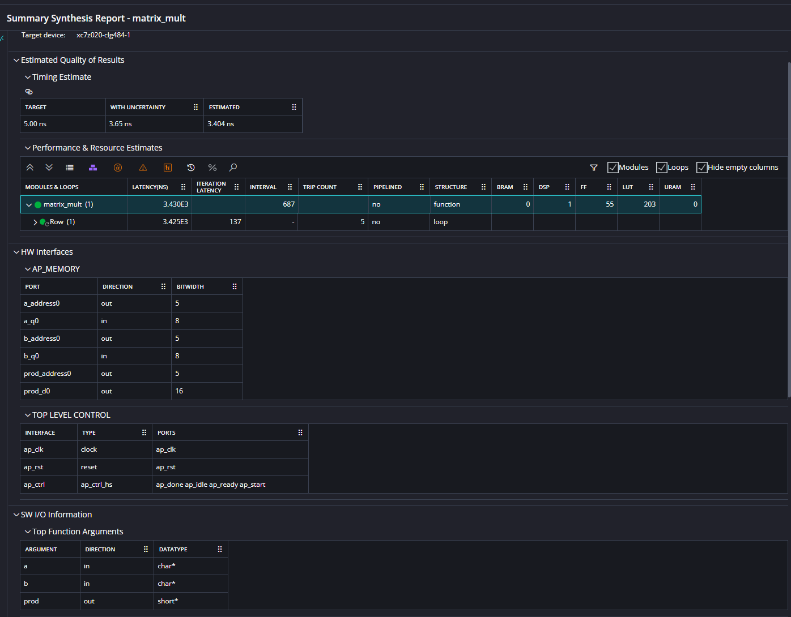
Hình 3: Summary Synthesis Report của thiết kế baseline
Baseline có interval 687 và không được pipeline. Đây là mốc tham chiếu cho toàn bộ phần tối ưu. Estimated clock 3.404 ns nhỏ hơn target 5 ns, vì vậy cấu hình baseline thỏa mục tiêu clock tốt nhất trong các cấu hình đã đo.
Chỉ số baseline | Giá trị
Estimated clock | 3.404 ns
Latency | ≈3430 ns
Interval | 687
Pipelined | No
DSP | 1
FF | 55
LUT | 203

B.4 C/RTL Co-Simulation – baseline
Co-Simulation sử dụng RTL Verilog và XSim. Kết quả của top function matrix_mult có Avg/Max/Min Latency đều bằng 686 cycles, Total Execution Time bằng 686 cycles. Việc CoSim hoàn tất xác nhận RTL baseline tương đương chức năng C.
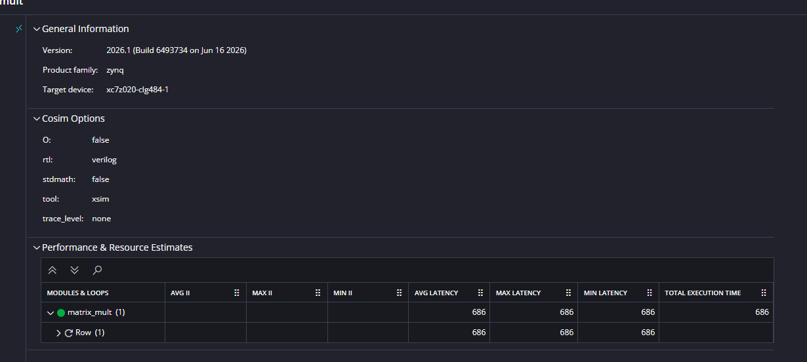
Hình 4: Cosimulation Report của baseline – latency 686 cycles
Con số 686 cycles là mốc thực nghiệm được dùng để tính mức cải thiện của các phương án tối ưu. Trong báo cáo này, speedup và tỷ lệ giảm latency CoSim đều được tính tương đối so với giá trị 686 cycles.

C. Exercise 3B – Design Optimisation
C.1 Chiến lược tối ưu
Phần tối ưu được thực hiện theo nhiều mức để quan sát rõ quan hệ giữa scheduling, băng thông bộ nhớ và tài nguyên. Các phương án lần lượt gồm PIPELINE ở Product, PIPELINE ở Col, Col PIPELINE kết hợp ARRAY_RESHAPE, PIPELINE toàn hàm và PIPELINE toàn hàm kết hợp ARRAY_RESHAPE. Mỗi phương án được tạo thành component/source riêng để không làm mất kết quả trước đó.
Phương án | Directive chính | Mục đích quan sát
Baseline | Không có directive tối ưu | Mốc tham chiếu
Product PIPELINE | #pragma HLS PIPELINE II=1 tại Product | Pipeline vòng tích vô hướng
Col PIPELINE | #pragma HLS PIPELINE II=1 tại Col | Tăng song song ở mức phần tử đầu ra
Col + Reshape | Col PIPELINE + reshape a(dim2), b(dim1) | Khắc phục giới hạn cổng nhớ
Function PIPELINE | PIPELINE tại đầu hàm | Pipeline toàn bộ hàm, đánh đổi tài nguyên
Function + Reshape | Function PIPELINE + reshape a/b | Phương án cuối theo flow solution5

C.2 PIPELINE vòng Product
Directive PIPELINE II=1 được đặt trong vòng Product. Đây là vòng lặp trong cùng, thực hiện phép nhân–cộng lũy tích prod[i][j] += a[i][k] * b[k][j]. Việc pipeline ở mức này làm giảm mạnh số chu kỳ so với baseline, nhưng cũng tạo đường dữ liệu dài hơn và timing khó đạt target 5 ns.
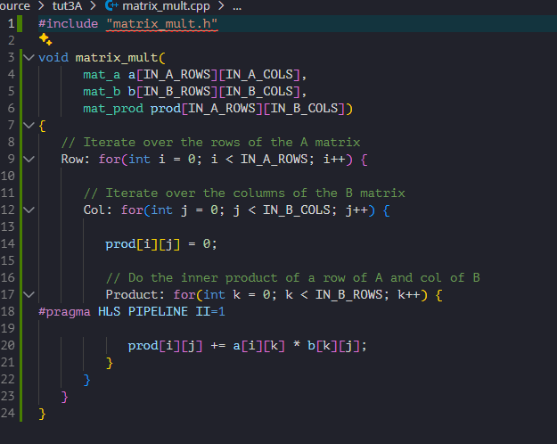
Hình 5: Source của phương án Product PIPELINE
Directive được đặt trực tiếp trong vòng Product; các vòng Row và Col không đặt pipeline tường minh. Auto-pipeline của compiler đã được tắt để tránh làm sai lệch phép so sánh.
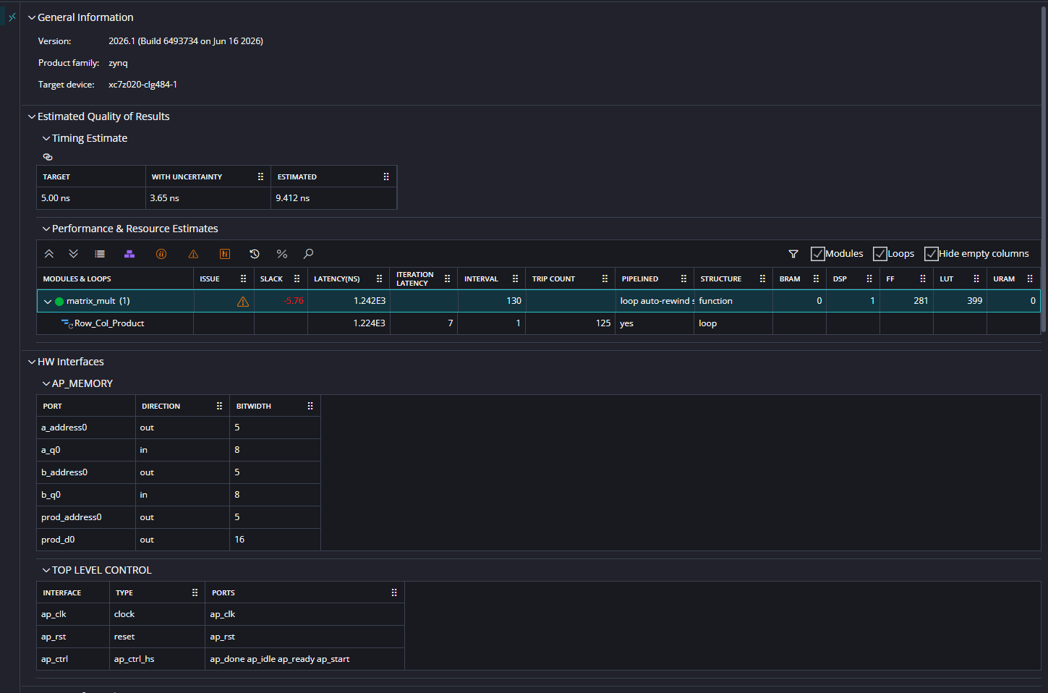
Hình 6: Synthesis Report của Product PIPELINE
Kết quả cho thấy latency khoảng 1242 ns, interval 130 và loop Row_Col_Product được pipeline với II=1. Tuy nhiên estimated clock là 9.412 ns, lớn hơn target 5 ns; vì vậy throughput theo chu kỳ tốt hơn nhưng đường timing không đạt mục tiêu clock.
Chỉ số | Product PIPELINE
Estimated clock | 9.412 ns
Latency | ≈1242 ns
Interval | 130
Loop II | 1
DSP | 1
FF | 281
LUT | 399

C.2.1 Co-Simulation của Product PIPELINE
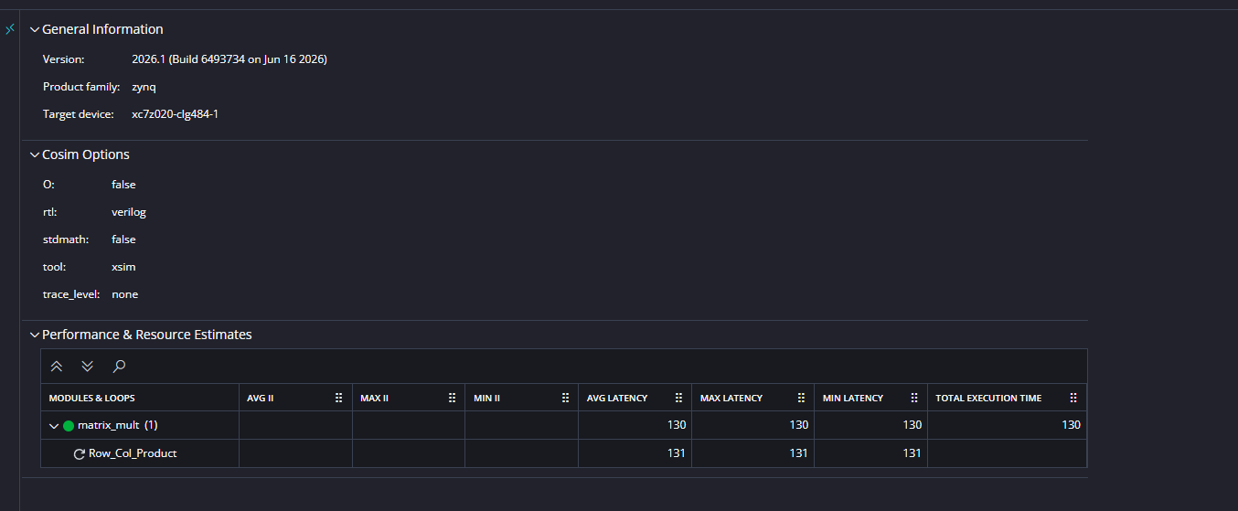
Hình 7: Cosimulation Report của Product PIPELINE – 130 cycles
Top function hoàn thành trong 130 cycles; loop Row_Col_Product được ghi nhận 131 cycles. So với baseline 686 cycles, latency CoSim giảm khoảng 81.05%, tương đương speedup khoảng 5.28 lần.

C.3 PIPELINE vòng Col
Directive PIPELINE được chuyển lên vòng Col. Khi đó HLS cố gắng tạo pipeline cho quá trình sinh các phần tử đầu ra. Kết quả synthesis chỉ ra Resource Limitation và II đạt được bằng 3 thay vì target II=1. Nguyên nhân là nhiều phép đọc đồng thời từ a và b vượt khả năng truy cập hiệu dụng của cấu trúc bộ nhớ hiện tại.
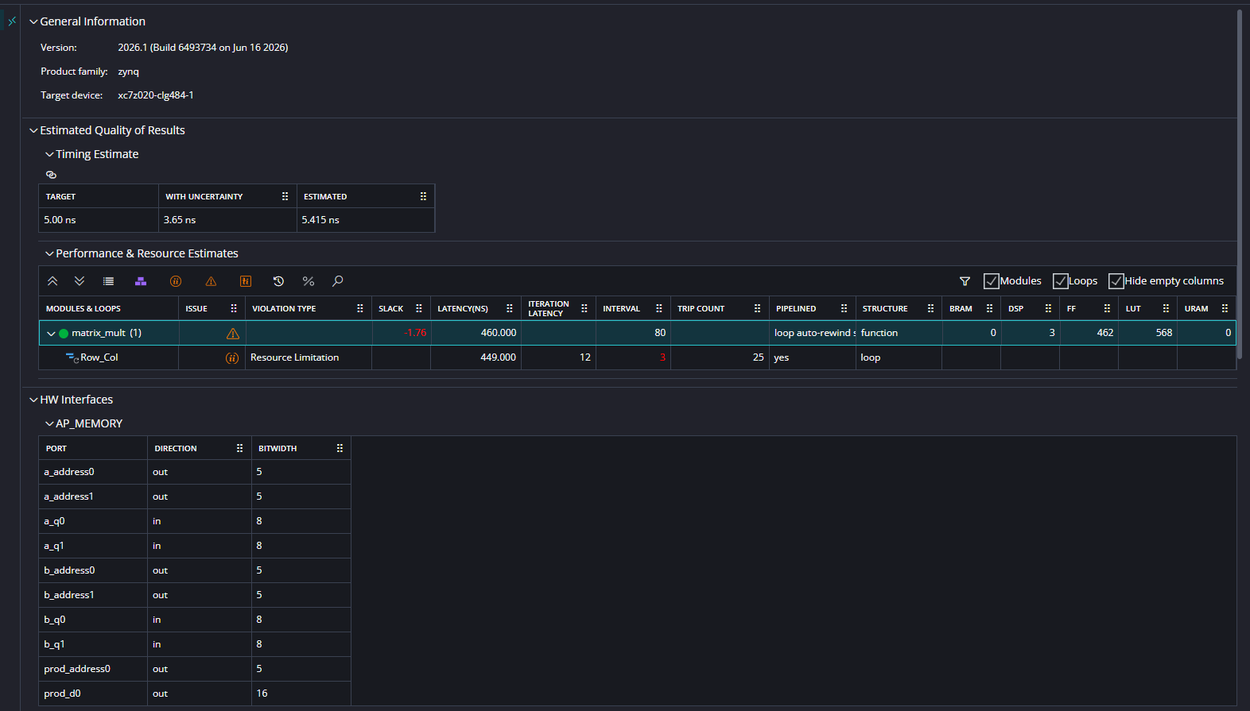
Hình 8: Synthesis Report của Col PIPELINE – Resource Limitation và II=3
Phương án này giảm latency xuống 460 ns và interval xuống 80, nhưng II của Row_Col bằng 3. Đồng thời số DSP tăng từ 1 lên 3, FF lên 462 và LUT lên 568. Estimated clock 5.415 ns vẫn lớn hơn target 5 ns.
Chỉ số | Col PIPELINE
Estimated clock | 5.415 ns
Latency | 460 ns
Interval | 80
Target II | 1
Achieved II | 3
Issue | Resource Limitation
DSP / FF / LUT | 3 / 462 / 568

C.3.1 Co-Simulation của Col PIPELINE
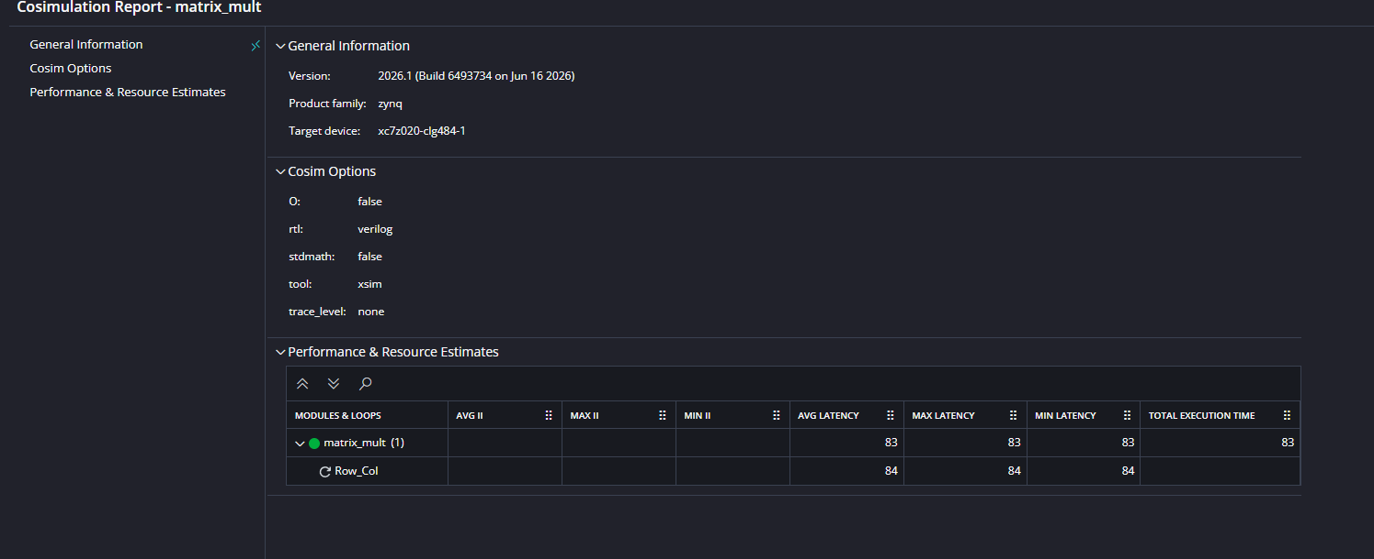
Hình 9: Cosimulation Report của Col PIPELINE – 83 cycles
Top function matrix_mult hoàn thành trong 83 cycles; Row_Col hoàn thành trong 84 cycles. So với baseline, latency giảm khoảng 87.90% và speedup đạt khoảng 8.27 lần.

C.4 Col PIPELINE kết hợp ARRAY_RESHAPE
Để xử lý bottleneck memory-port ở phương án Col PIPELINE, hai ma trận đầu vào được reshape theo chiều k: a theo dimension 2 và b theo dimension 1. Vòng Col vẫn giữ PIPELINE II=1. Với mỗi hàng/cột gồm 5 phần tử 8 bit, việc reshape tạo word dữ liệu 40 bit, cho phép nhiều phần tử được cung cấp song song cho datapath.
#pragma HLS ARRAY_RESHAPE variable=a complete dim=2
#pragma HLS ARRAY_RESHAPE variable=b complete dim=1
Row: for(...) {
Col: for(...) {
#pragma HLS PIPELINE II=1
...
}
}
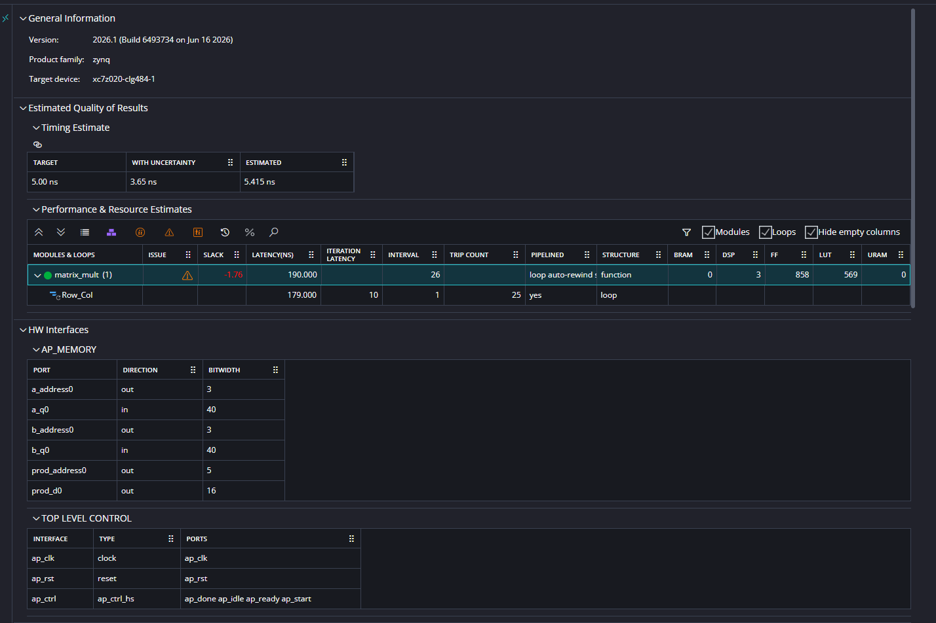
Hình 10: Synthesis Report của Col PIPELINE + ARRAY_RESHAPE
Sau reshape, Row_Col đạt II=1. Latency synthesis giảm còn 190 ns, interval còn 26; tài nguyên vẫn chỉ dùng 3 DSP. Điểm đáng chú ý là a_q0 và b_q0 trở thành bus 40 bit, trong khi address width giảm từ 5 bit xuống 3 bit.

C.4.1 Schedule Viewer sau ARRAY_RESHAPE
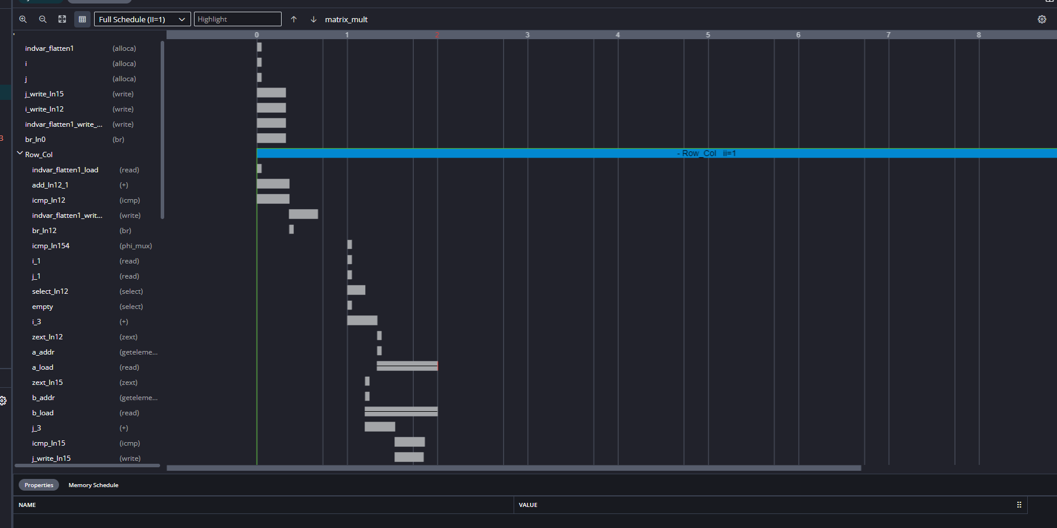
Hình 11: Schedule Viewer của Row_Col sau reshape – II=1
Thanh Row_Col trong Schedule Viewer hiển thị II=1, xác nhận pipeline có thể khởi động một iteration mới ở mỗi chu kỳ. Đây là bằng chứng trực quan cho thấy việc thay đổi tổ chức mảng đã loại bỏ giới hạn truy cập bộ nhớ quan sát ở phương án Col PIPELINE.

C.4.2 Co-Simulation sau ARRAY_RESHAPE
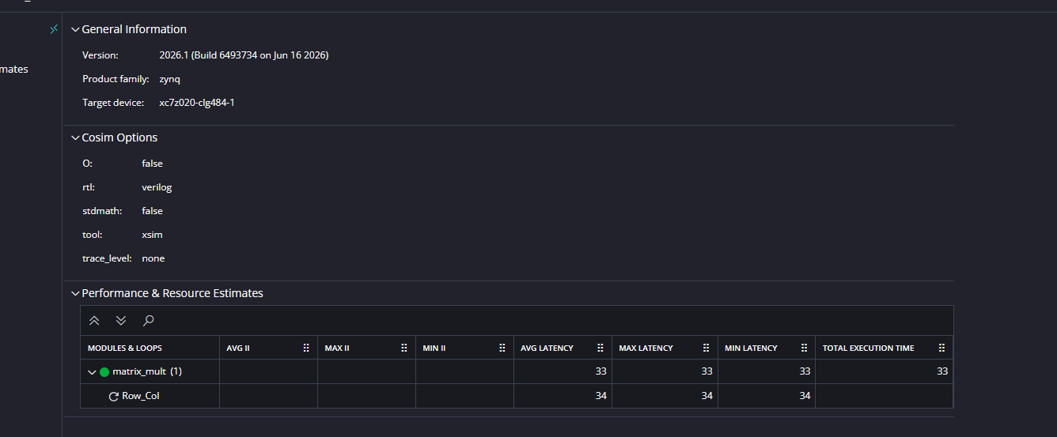
Hình 12: Cosimulation Report của Col PIPELINE + ARRAY_RESHAPE – 33 cycles
Top function hoàn thành trong 33 cycles, Row_Col 34 cycles. So với Col PIPELINE 83 cycles, ARRAY_RESHAPE giúp giảm khoảng 60.24% latency CoSim; so với baseline, mức giảm đạt khoảng 95.19%. Đây là phương án cân bằng tốt giữa hiệu năng và tài nguyên vì chỉ sử dụng 3 DSP.

C.5 PIPELINE toàn hàm matrix_mult
Để đánh giá mức song song hóa cực đại hơn, PIPELINE II=1 được đặt tại đầu top function. Phiên bản khảo sát đầu tiên không sử dụng ARRAY_RESHAPE. HLS vì vậy phải nhân bản nhiều phần tử tính toán để duy trì pipeline toàn hàm, dẫn đến mức sử dụng tài nguyên tăng rất mạnh.
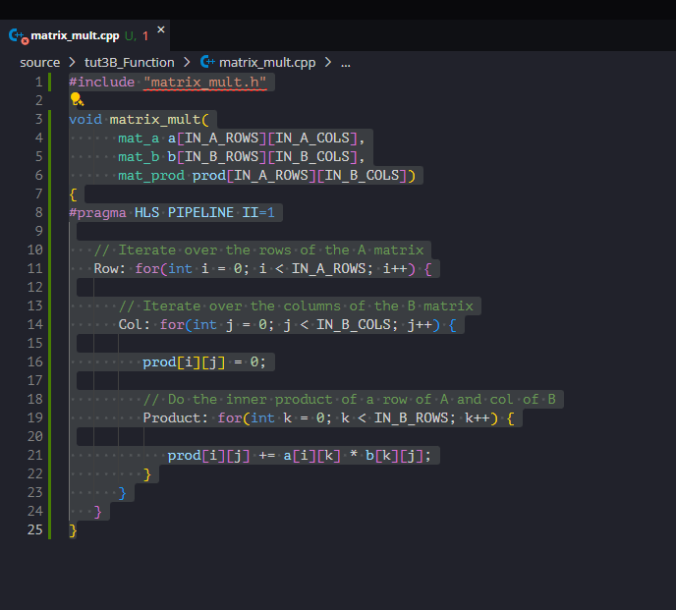
Hình 13: Directive PIPELINE được đặt ở đầu hàm matrix_mult
PIPELINE ở function scope khác với pipeline một loop riêng lẻ: compiler cố gắng tổ chức toàn bộ thân hàm thành pipeline. Các loop bên trong có thể được flatten/unroll theo yêu cầu scheduling và tài nguyên.
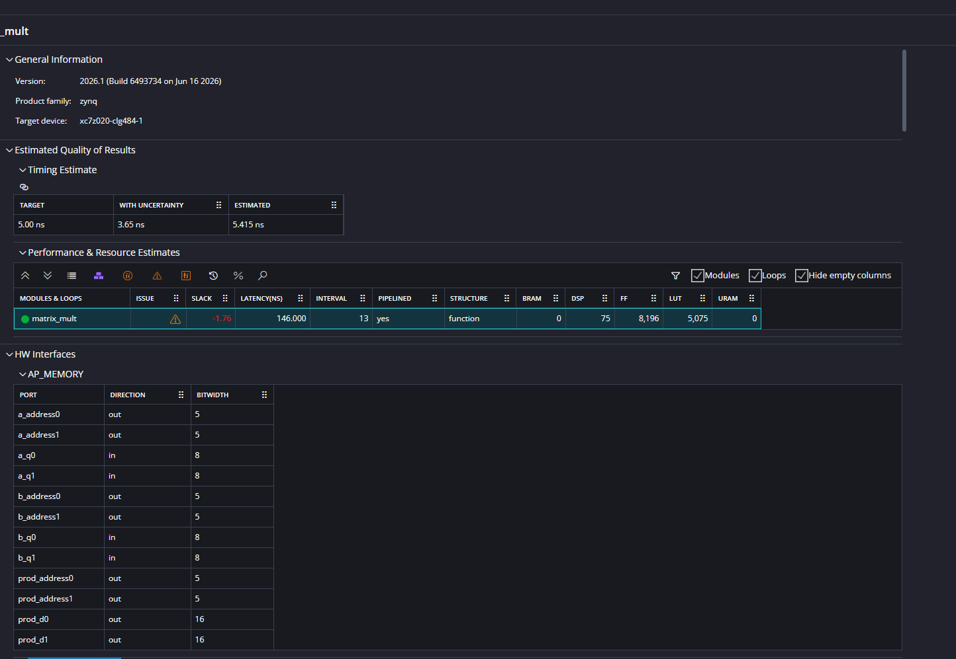
Hình 14: Synthesis Report của Function PIPELINE
Latency synthesis giảm còn 146 ns và interval còn 13. Tuy nhiên tài nguyên tăng lên 75 DSP, 8196 FF và 5075 LUT. Estimated clock vẫn là 5.415 ns, vì vậy cấu hình nhanh về số chu kỳ nhưng không đạt target clock 5 ns theo ước lượng timing.

C.5.1 Co-Simulation của Function PIPELINE
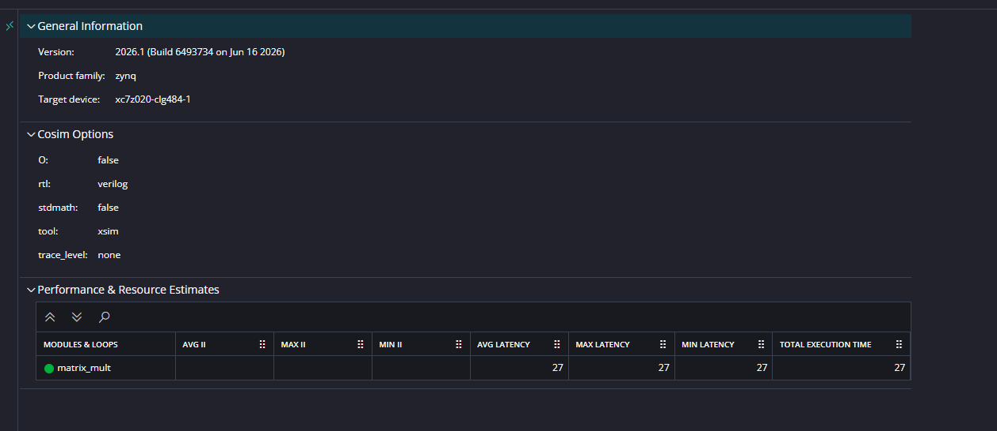
Hình 15: Cosimulation Report của Function PIPELINE – 27 cycles
Top function hoàn thành trong 27 cycles, giảm khoảng 96.06% so với baseline và đạt speedup khoảng 25.41 lần. Kết quả này minh họa rõ đánh đổi performance–resource: giảm thêm vài chu kỳ so với Col+Reshape nhưng DSP tăng từ 3 lên 75.

C.6 Function PIPELINE kết hợp ARRAY_RESHAPE
Phương án cuối giữ hai directive ARRAY_RESHAPE của solution trước nhưng loại PIPELINE ở loop Col, sau đó đặt PIPELINE ở top function. Đây là cấu hình phù hợp với flow so sánh “pipeline function thay vì pipeline loop” trong phần cuối Exercise 3B.
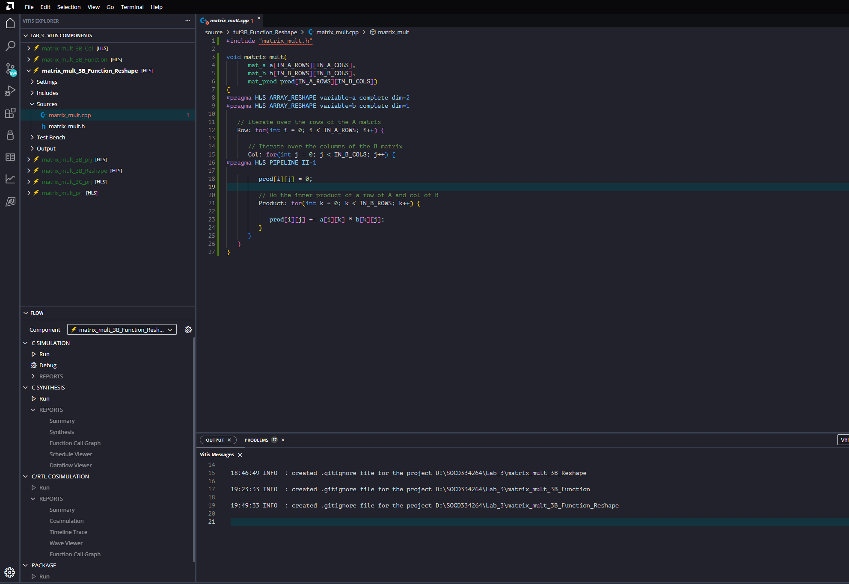
Hình 16: Source của Function PIPELINE + ARRAY_RESHAPE
Hai ARRAY_RESHAPE được giữ cho a(dim=2) và b(dim=1), trong khi PIPELINE II=1 đặt ở đầu function. Vòng Col không còn directive PIPELINE riêng.
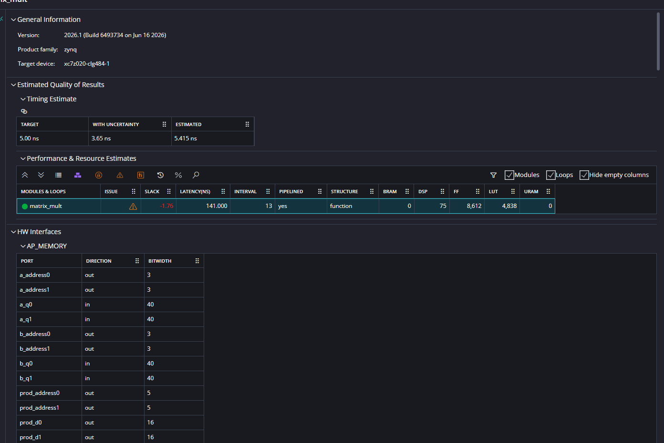
Hình 17: Synthesis Report của Function PIPELINE + ARRAY_RESHAPE
Phương án đạt latency synthesis 141 ns, interval 13, sử dụng 75 DSP, 8612 FF và 4838 LUT. Interface a/b có address width 3 bit và data width 40 bit, xác nhận cấu trúc mảng đã được tái tổ chức.
C.6.1 Lưu ý về Pragma Report của Vitis 2026.1
Trong Pragma Report của Vitis 2026.1, hai ARRAY_RESHAPE có thể xuất hiện dưới mục “Ignored Pragmas – Not implemented”. Báo cáo này không dùng dòng hiển thị đó để kết luận pragma không có tác dụng, bởi kiến trúc interface thực tế đã thay đổi: data bus của a và b chuyển từ 8 bit lên 40 bit và address giảm từ 5 bit xuống 3 bit. Do đó phần phân tích dựa trên kết quả synthesized interface và performance đo được, đồng thời ghi nhận cách phân loại pragma này như một khác biệt hiển thị của phiên bản công cụ.

C.6.2 Co-Simulation của Function PIPELINE + ARRAY_RESHAPE
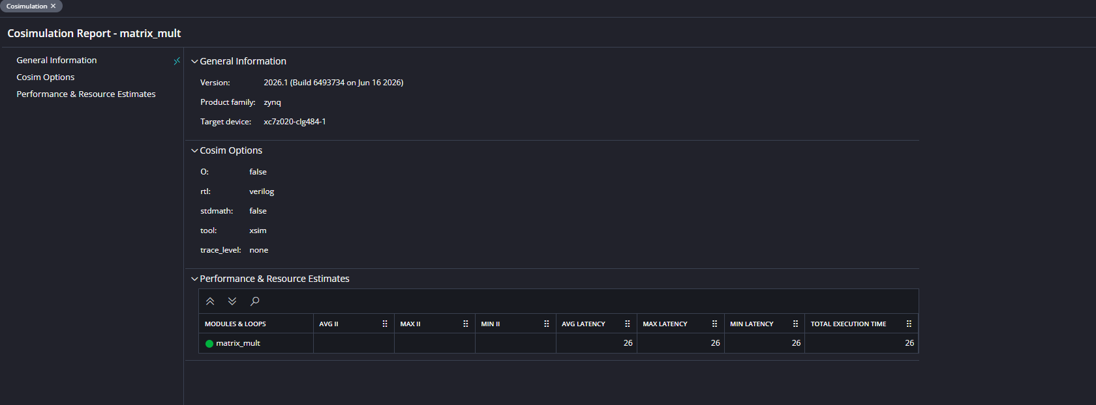
Hình 18: Cosimulation Report của Function PIPELINE + ARRAY_RESHAPE – 26 cycles
Top function hoàn thành trong 26 cycles. Đây là latency CoSim thấp nhất trong các phương án đã đo, giảm khoảng 96.21% so với baseline và tương đương speedup khoảng 26.38 lần.

C.7 So sánh tổng hợp các phương án
Bảng sau tổng hợp toàn bộ số liệu thực tế từ các report của Vitis 2026.1. Synthesis latency và CoSim latency là hai nhóm số liệu khác nhau và được giữ riêng, không quy đổi lẫn nhau. Estimated clock cũng được giữ để tránh kết luận rằng phương án ít cycles nhất đồng nghĩa với thiết kế timing tốt nhất.
Phương án | Est. clock (ns) | Synth. latency (ns) | Interval | DSP | FF | LUT | CoSim (cycles)
Baseline | 3.404 | ≈3430 | 687 | 1 | 55 | 203 | 686
Product PIPELINE | 9.412 | ≈1242 | 130 | 1 | 281 | 399 | 130
Col PIPELINE | 5.415 | 460 | 80 | 3 | 462 | 568 | 83
Col + Reshape | 5.415 | 190 | 26 | 3 | 858 | 569 | 33
Function PIPELINE | 5.415 | 146 | 13 | 75 | 8196 | 5075 | 27
Function + Reshape | 5.415 | 141 | 13 | 75 | 8612 | 4838 | 26

C.7.1 Mức cải thiện theo Co-Simulation
Phương án | Latency (cycles) | Giảm so với baseline | Speedup
Baseline | 686 | 0% | 1.00×
Product PIPELINE | 130 | 81.05% | 5.28×
Col PIPELINE | 83 | 87.90% | 8.27×
Col + Reshape | 33 | 95.19% | 20.79×
Function PIPELINE | 27 | 96.06% | 25.41×
Function + Reshape | 26 | 96.21% | 26.38×

Nếu chỉ xét số chu kỳ, Function + Reshape là phương án nhanh nhất. Tuy nhiên từ Col + Reshape (33 cycles, 3 DSP) lên Function + Reshape (26 cycles, 75 DSP), latency chỉ giảm thêm 7 cycles trong khi DSP tăng 25 lần. Vì vậy, lựa chọn tối ưu phụ thuộc mục tiêu hệ thống: cần throughput tối đa hay cần cân bằng hiệu năng–tài nguyên.
C.7.2 Phân tích timing và tài nguyên
Baseline là cấu hình duy nhất trong bộ số liệu có estimated clock 3.404 ns, nhỏ hơn target 5 ns. Product PIPELINE có estimated clock 9.412 ns và các cấu hình còn lại là 5.415 ns, đều lớn hơn target. Điều này cho thấy tối ưu theo cycles có thể làm đường tổ hợp trở nên dài hơn. Trong thiết kế thực tế, cần đồng thời kiểm tra cả latency/II và khả năng đáp ứng clock; không nên đánh giá chỉ dựa vào một cột performance.
Col + Reshape nổi bật về hiệu quả tài nguyên: giảm CoSim từ 686 xuống 33 cycles với 3 DSP, 858 FF, 569 LUT. Function + Reshape đạt 26 cycles nhưng cần 75 DSP và hơn 8 nghìn FF. Vì vậy nếu tài nguyên FPGA là ràng buộc quan trọng, Col + Reshape là điểm cân bằng hợp lý; nếu ưu tiên latency tuyệt đối và thiết bị còn dư tài nguyên, Function + Reshape là phương án nhanh nhất trong thí nghiệm.

D. Exercise 3C – Interface Synthesis
D.1 Mục tiêu Interface Synthesis
Exercise 3C tập trung vào cách HLS ánh xạ đối số của hàm C sang các cổng RTL. Với source baseline không có directive tối ưu, a và b là input char* và prod là output short*. HLS ánh xạ chúng thành các interface AP_MEMORY, đồng thời tạo clock/reset và giao thức điều khiển block-level ap_ctrl_hs.
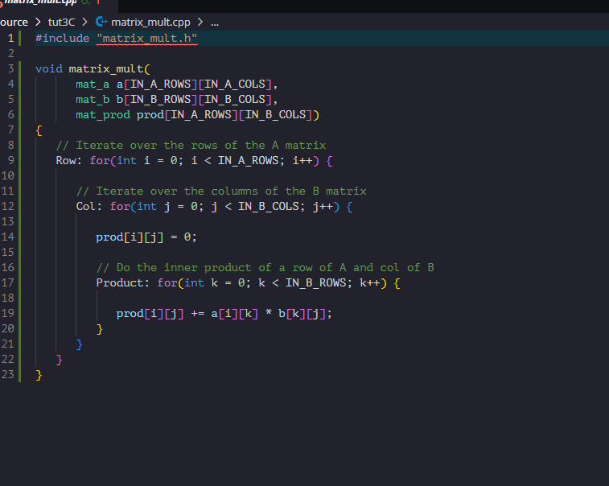
Hình 19: Source baseline sử dụng cho khảo sát Interface Synthesis
Source 3C giữ nguyên ba vòng lặp Row–Col–Product, không chèn PIPELINE hay ARRAY_RESHAPE. Điều này giúp quan sát interface mặc định do HLS suy diễn từ khai báo mảng của hàm.

D.2 AP_MEMORY và top-level control
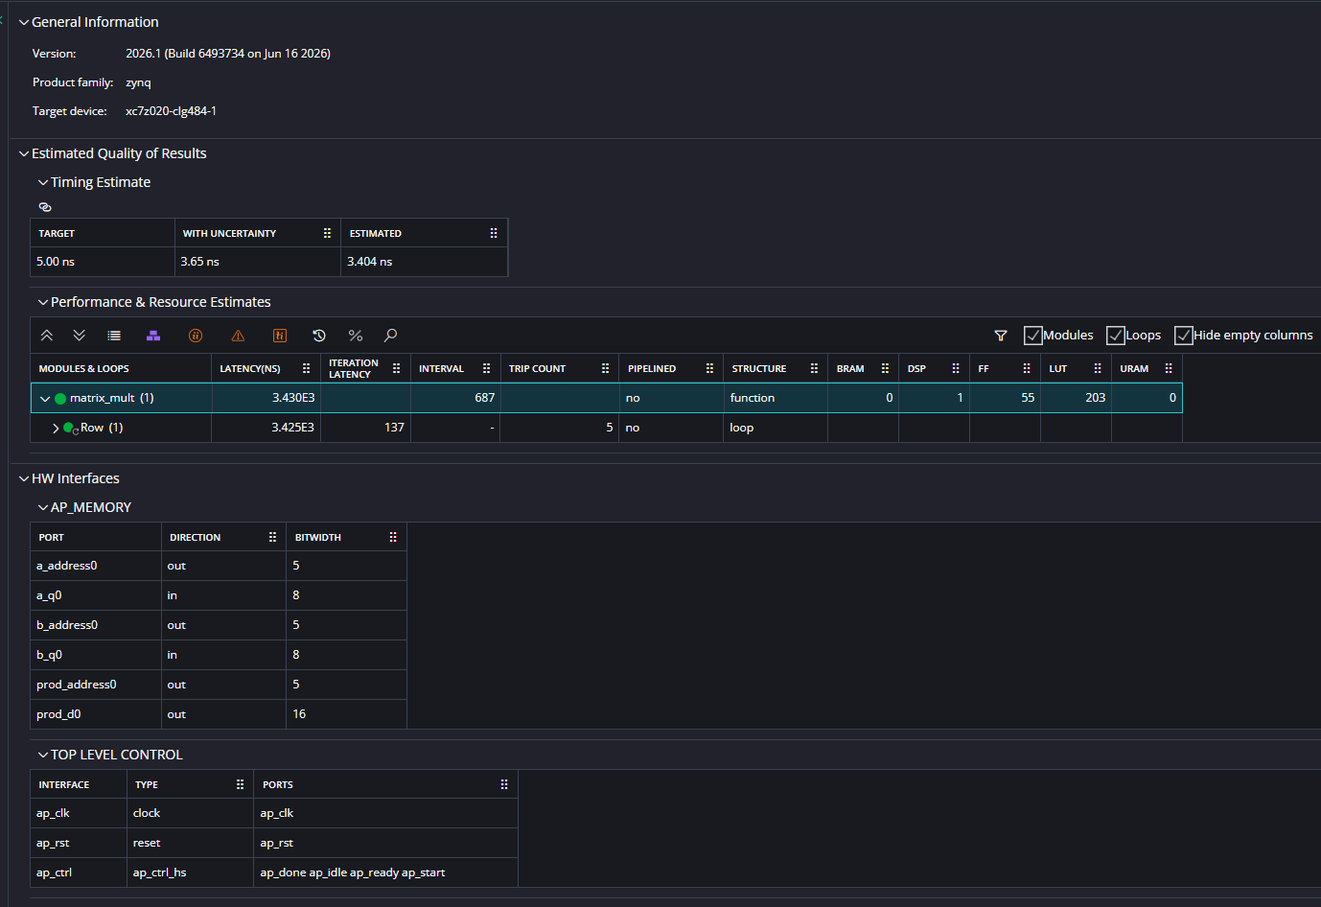
Hình 20: Synthesis Summary và HW Interfaces của thiết kế 3C
a và b có address width 5 bit, data input 8 bit; prod có address width 5 bit, data output 16 bit. Top-level control gồm ap_clk, ap_rst và ap_ctrl kiểu ap_ctrl_hs với ap_start, ap_done, ap_idle, ap_ready.
Đối số | Interface chính | Độ rộng | Vai trò
a | a_address0 / a_q0 | 5 bit / 8 bit | Địa chỉ đọc và dữ liệu đọc ma trận A
b | b_address0 / b_q0 | 5 bit / 8 bit | Địa chỉ đọc và dữ liệu đọc ma trận B
prod | prod_address0 / prod_d0 | 5 bit / 16 bit | Địa chỉ ghi và dữ liệu ghi ma trận kết quả
control | ap_ctrl_hs | 4 tín hiệu handshake | Start/Done/Idle/Ready

D.3 SW-to-HW Mapping
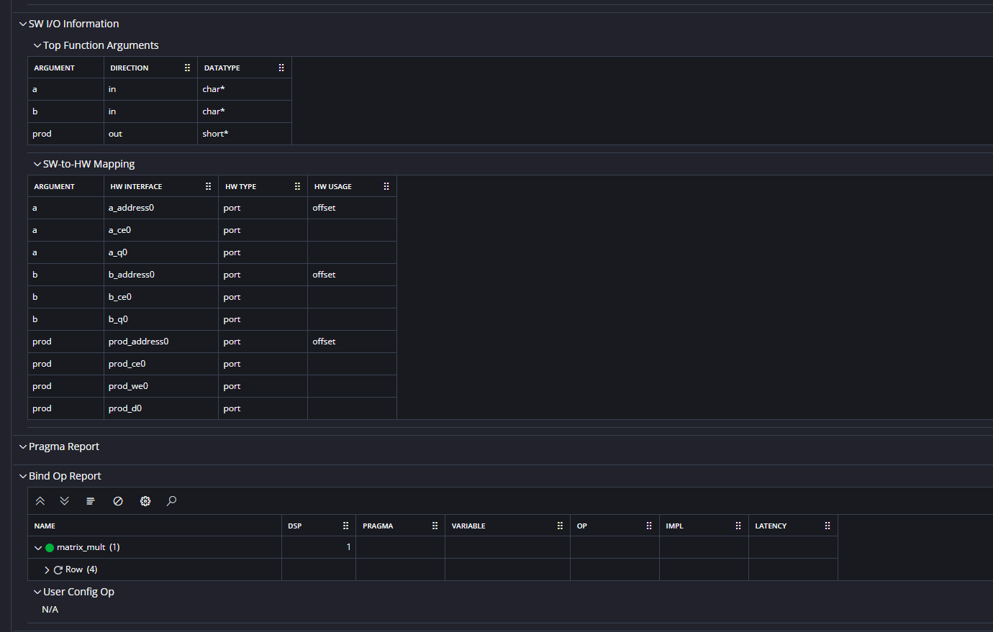
Hình 21: SW I/O Information và SW-to-HW Mapping của matrix_mult
Bảng mapping cho thấy mỗi đối số C được ánh xạ sang các cổng hardware cụ thể. Với input a và b, HLS tạo address, chip-enable và data-read. Với output prod, ngoài address và chip-enable còn có write-enable và data-write. Cách ánh xạ này phản ánh mô hình memory-mapped local interface của mảng.
Tín hiệu CE (chip enable) cho biết chu kỳ nào cổng nhớ được kích hoạt; WE (write enable) xác định thao tác ghi đối với prod. ap_start do môi trường điều khiển kích hoạt để bắt đầu transaction; ap_done báo hoàn thành; ap_idle cho biết khối đang rảnh; ap_ready thể hiện khối có khả năng nhận yêu cầu mới theo giao thức ap_ctrl_hs.
D.4 Ảnh hưởng của ARRAY_RESHAPE lên interface
Kết quả ở phần 3B cho phép đối chiếu trực tiếp với interface baseline. Khi reshape hoàn toàn theo chiều k, mỗi nhóm 5 phần tử 8 bit được cung cấp trên bus 40 bit. Vì số word logic giảm, address width từ 5 bit xuống 3 bit. Sự thay đổi này giải thích vì sao Col PIPELINE từ II=3 có thể đạt II=1 sau reshape: datapath không còn phải tranh chấp cùng một số ít cổng đọc 8 bit cho nhiều phép đọc đồng thời.
Đặc trưng | Baseline / 3C | Sau ARRAY_RESHAPE | Ý nghĩa
a data | 8 bit | 40 bit | 5 phần tử 8 bit được truy cập song song
b data | 8 bit | 40 bit | Tăng băng thông đọc theo chiều k
a/b address | 5 bit | 3 bit | Ít word logic hơn sau reshape
prod data | 16 bit | 16 bit | Không reshape ma trận kết quả

E. Đánh giá tổng hợp
E.1 Quan hệ giữa vị trí PIPELINE và kiến trúc phần cứng
Đặt PIPELINE càng lên mức cao thì HLS càng phải khai thác song song nhiều hơn. Product PIPELINE giữ tài nguyên thấp nhưng mức giảm latency còn hạn chế. Col PIPELINE tăng số toán tử lên 3 DSP và tạo nhu cầu đọc dữ liệu lớn hơn. Function PIPELINE mở rộng song song hóa trên phạm vi toàn hàm nên số DSP tăng lên 75. Kết quả cho thấy directive không chỉ thay đổi scheduling mà còn có thể thay đổi mạnh cấu trúc datapath và số lượng toán tử vật lý.
E.2 Memory bandwidth là ràng buộc thực tế
Col PIPELINE là ví dụ rõ nhất: compiler nhận target II=1 nhưng chỉ đạt II=3 vì Resource Limitation. Sau ARRAY_RESHAPE, bus đầu vào tăng lên 40 bit và II giảm xuống 1 mà DSP vẫn giữ ở mức 3. Điều này cho thấy bottleneck của thiết kế không nằm hoàn toàn ở số lượng multiplier; băng thông dữ liệu cung cấp cho multiplier cũng quyết định throughput.
E.3 Hiệu năng không đồng nghĩa với timing tốt
Các phương án tối ưu đều giảm mạnh CoSim cycles nhưng estimated clock xấu hơn baseline. Product PIPELINE có estimated clock 9.412 ns; các phương án còn lại 5.415 ns, trong khi target là 5 ns. Do đó một kiến trúc có fewer cycles chưa chắc đạt tần số mong muốn. Khi triển khai thực tế, cần tiếp tục cân bằng pipeline depth, operator latency, clock constraint và resource sharing thay vì chỉ tối thiểu hóa latency.
E.4 Lựa chọn phương án phù hợp
Ưu tiên thiết kế | Phương án phù hợp | Lý do
Tiết kiệm tài nguyên | Baseline / Product PIPELINE | DSP rất thấp; phù hợp khi throughput không phải ràng buộc chính.
Cân bằng hiệu năng–tài nguyên | Col PIPELINE + ARRAY_RESHAPE | 33 cycles với 3 DSP; II=1; cải thiện mạnh mà tài nguyên còn thấp.
Latency thấp nhất | Function PIPELINE + ARRAY_RESHAPE | 26 cycles; nhanh nhất trong các phép đo nhưng dùng 75 DSP.

Trong phạm vi Lab này, Col PIPELINE + ARRAY_RESHAPE được đánh giá là phương án cân bằng nhất. Nó giảm khoảng 95.19% CoSim latency so với baseline nhưng chỉ dùng 3 DSP. Function + Reshape nhanh hơn thêm 7 cycles nhưng mức tăng DSP từ 3 lên 75 là rất lớn, do đó lợi ích bổ sung cần được cân nhắc theo tài nguyên của hệ thống mục tiêu.
E.5 Khác biệt giữa tutorial cũ và Vitis Unified IDE 2026.1
Tài liệu Chapter 3 được viết cho Vivado HLS 2015.1, trong khi bài thực hành sử dụng Vitis Unified IDE 2026.1. Giao diện “solutions” cũ được thay bằng các HLS Component/source variant riêng; tên report và cách hiển thị pragma cũng khác. Số liệu scheduling vì vậy không được ép phải giống tài liệu cũ. Báo cáo giữ nguyên thuật toán và mục đích của từng bước, nhưng sử dụng kết quả đo thực tế trên phiên bản 2026.1 để phân tích.
Phạm vi Lab 3 dừng ở C Simulation, C Synthesis, analysis và C/RTL Co-Simulation. PACKAGE/IMPLEMENTATION không được dùng làm tiêu chí hoàn thành trong báo cáo này vì trọng tâm Chapter 3 là HLS design optimisation và interface synthesis.

F. Kết luận
Lab 3 đã hoàn thành luồng HLS cho bài toán nhân ma trận 5×5 trên Zynq-7000 bằng Vitis Unified IDE 2026.1. Thiết kế baseline được kiểm chứng bằng C Simulation và C/RTL Co-Simulation, sau đó lần lượt áp dụng các chiến lược PIPELINE và ARRAY_RESHAPE để đánh giá tác động lên latency, II, timing và tài nguyên.
Kết quả cho thấy PIPELINE có thể giảm rất mạnh số chu kỳ xử lý nhưng hiệu quả phụ thuộc vị trí đặt directive. Product PIPELINE giảm CoSim xuống 130 cycles; Col PIPELINE xuống 83 cycles nhưng bị giới hạn II=3 bởi memory resource; khi kết hợp ARRAY_RESHAPE, II đạt 1 và CoSim còn 33 cycles. Pipeline toàn hàm tiếp tục giảm xuống 27 cycles nhưng tăng DSP từ 3 lên 75. Giữ ARRAY_RESHAPE cùng Function PIPELINE cho kết quả thấp nhất là 26 cycles.
Bài thực hành đồng thời cho thấy một thiết kế HLS không thể được đánh giá chỉ bằng latency. Baseline có timing estimate tốt nhất trong khi các cấu hình nhanh hơn đều có estimated clock lớn hơn target 5 ns. Vì vậy, thiết kế tối ưu cần xem xét đồng thời throughput, latency, timing closure và tài nguyên. Trong các cấu hình đã khảo sát, Col PIPELINE + ARRAY_RESHAPE thể hiện điểm cân bằng tốt nhất về hiệu năng trên tài nguyên, còn Function PIPELINE + ARRAY_RESHAPE phù hợp khi ưu tiên latency tuyệt đối.
Exercise 3C giúp làm rõ cách HLS chuyển các tham số mảng của C thành cổng RTL. AP_MEMORY sử dụng address, CE, data và WE phù hợp hướng dữ liệu; block-level control sử dụng ap_ctrl_hs. Sự thay đổi bus a/b từ 8 bit lên 40 bit sau ARRAY_RESHAPE cung cấp bằng chứng trực tiếp về việc tổ chức lại bộ nhớ để tăng băng thông. Qua đó, Lab 3 kết nối được ba lớp kiến thức: thuật toán C, scheduling HLS và kiến trúc RTL tạo ra trên FPGA.

Phụ lục – Bảng số liệu cuối cùng
Phương án | Clock est. | Synth. latency | Interval | DSP | FF | LUT | CoSim
Baseline | 3.404 ns | ≈3430 ns | 687 | 1 | 55 | 203 | 686 cyc
Product PIPELINE | 9.412 ns | ≈1242 ns | 130 | 1 | 281 | 399 | 130 cyc
Col PIPELINE | 5.415 ns | 460 ns | 80 | 3 | 462 | 568 | 83 cyc
Col + Reshape | 5.415 ns | 190 ns | 26 | 3 | 858 | 569 | 33 cyc
Function PIPELINE | 5.415 ns | 146 ns | 13 | 75 | 8196 | 5075 | 27 cyc
Function + Reshape | 5.415 ns | 141 ns | 13 | 75 | 8612 | 4838 | 26 cyc

Ghi chú: các giá trị trên được tổng hợp từ report thực tế của Vitis Unified IDE 2026.1. “Synth. latency” và “CoSim” là hai chỉ số ở hai report khác nhau; không dùng một chỉ số để thay thế cho chỉ số kia. Các ảnh minh chứng trong báo cáo đều lấy từ project thực hành của bài làm.

